Проект «Свободный доступ»
15.04.2022
Государственная инспекция по контролю за использованием объектов недвижимости города Москвы (далее – Госинспекция по недвижимости) реализует приоритетный проект «Свободный доступ» (далее – Проект). Основной целью Проекта является внедрение механизмов общественного контроля в имущественно-земельной сфере. География Проекта охватывает все административные округа города Москвы.
Проект помогает бороться с самозахватом территорий общего пользования. Через чат-бот в мессенджере «Телеграм» жители могут сообщить инспекторам Госинспекции по недвижимости о незаконных шлагбаумах, парковках и других фактах самозахвата земель, что способствует пресечению нарушений на начальном этапе.

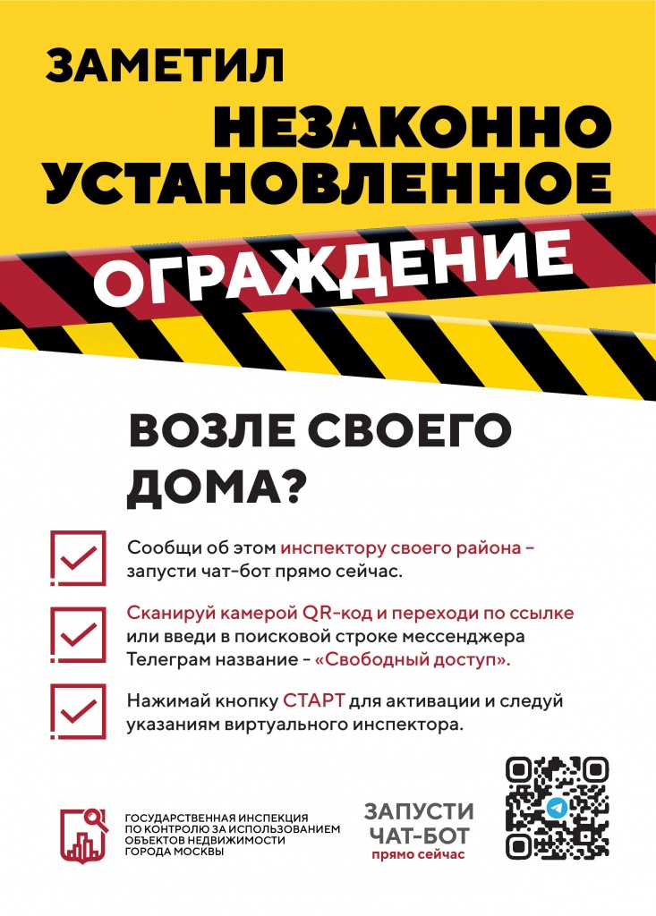

Адрес страницы: http://brateevo.mos.ru/construction-property-and-land-relations-and-transport/detail/10754217.html
Управа района Братеево города Москвы

